DAVID ALEJANDRO MARTINEZ ASCENCIO
(REGIDOR PRESIDENTE DE LA COMISIÓN)
ANA LIVIER CONTRERAS MENDOZA
(REGIDORA VOCAL DE LA COMISIÓN)
NAYELI BERENICE MERCADO FLORES
(REGIDORA VOCAL DE LA COMISIÓN)
informe semestral
COMISIÓN INTEGRAL DEL AGUA

Introducción.
El presente documento tiene como propósito informar a la población del municipio de Ixtlahuacán de los Membrillos, Jalisco, México, las actividades principales realizadas por la Comisión edilicia de GESTION INTEGRAL DEL AGUA de este Ayuntamiento en el primer semestre del año 2026, de la administración 2024-2027, al cual corresponden los siguientes meses:
- Enero año 2026,
- Febrero año 2026,
- Marzo año 2026,
- Abril año 2026,
- Mayo año 2026,
- Junio año 2026.

La Comisión edilicia de Gestión Integral del Agua es presidida por el regidor David Alejandro Martínez Ascencio.

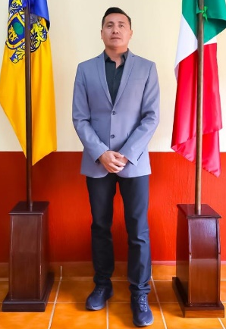
Integrantes de la Comisión edilicia.

DAVID ALEJANDRO MARTINEZ ASCENCIO
Presidente de la Comisión

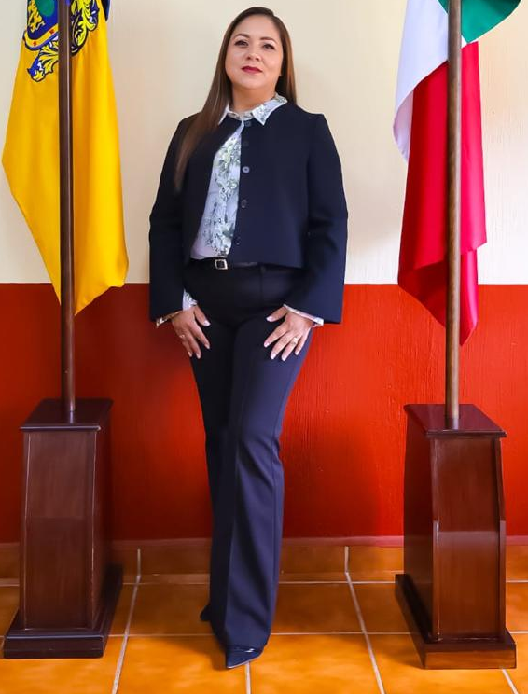

ANA LIVIER CONTRERAS MENDOZA
Vocal de la Comisión



NAYELI BERENICE MERCADO FLORES
Vocal de la Comisión

Resultados.
En el primer semestre del año 2026, correspondiente a la administración municipal 2024-2027, las actividades principales de la Comisión Edilicia de Gestión Integral del Agua del Ayuntamiento de Ixtlahuacán de los Membrillos fueron las siguientes:

- Sesiones de la comisión edilicia.
- Discusión y análisis de asuntos inherentes a la comisión edilicia.
- Análisis de asuntos competencia de la comisión edilicia.
A continuación, se detallan los asuntos más relevantes atendidos por la Comisión edilicia de Gestión Integral del Agua del Ayuntamiento de Ixtlahuacán de los Membrillos, correspondientes al periodo de enero a junio, así como el hipervínculo institucional en el que pueden consultarse, según corresponda, las convocatorias, actas y oficios justificantes publicados durante dicho periodo.

 | Periodo reportado | Medio de consulta
1 | Enero | https://utei.imembrillos.gob.mx/8_VI_j.html
2 | Febrero | https://utei.imembrillos.gob.mx/8_VI_j.html
3 | Marzo | https://utei.imembrillos.gob.mx/8_VI_j.html
4 | Abril | https://utei.imembrillos.gob.mx/8_VI_j.html
5 | Mayo | https://utei.imembrillos.gob.mx/8_VI_j.html
6 | Junio | https://utei.imembrillos.gob.mx/8_VI_j.html

Sin más por el momento.

Atentamente

DAVID ALEJANDRO MARTÍNEZ ASCENCIO
REGIDOR PRESIDENTE DE LA COMISIÓN EDILICIA DE GESTIÓN INTEGRAL DEL AGUA

Ayuntamiento de Ixtlahuacán de los Membrillos, Jalisco.

